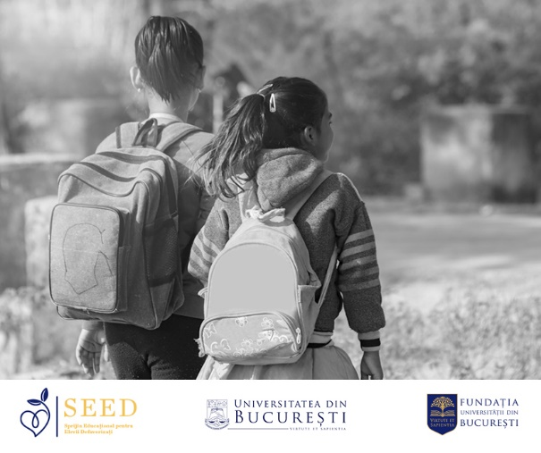
Universitatea din București aproape de elevii din cadrul programului SEED - „Sprijin Educațional pentru Elevii Defavorizați”
În luna noiembrie 2022, Fundația „Virtute et Sapientia” a Universității din București a continuat activitățile de suport pentru elevii ce provin din familii cu venituri mici aflate în medii defavorizate din diferite județe din țară (Cluj, Iași, Vrancea, Olt, Argeș, Ilfov, București etc.) prin programul SEED – „Sprijin Educaţional pentru Copiii Defavorizaţi”. Universitatea din București, prin voluntarii săi, contribuie astfel la dezvoltarea educației și a formării viitorilor profesioniști încă din perioada studiilor preuniversitare.
Începând cu anul școlar 2022-2023, Universitatea din București a oferit sprijin la cazarea a doi elevi din programul SEED în căminele Universității. Acești elevi au obținut rezultate extraordinare la Examenul de Evaluare Națională din anul 2021, iar în prezent studiază la licee foarte bune din București: Liceul Teoretic „Eugen Lovinescu" și Colegiul Naţional „Aurel Vlaicu".
Elevii SEED vor beneficia de o serie de activități de mentorat, cursuri de pregătire pentru materiile principale de la Evaluarea Națională - limba și literatura română și matematică sub coordonarea studenților voluntari, dar și de consiliere școlară și vocațională în arii variate de interes pentru vârsta lor (de la educație pentru sănătate și educație financiară, la conținut digital și metode și instrumente online pentru învățare) și mai ales de suport material și financiar.
Programul SEED – „Sprijin Educaţional pentru Copiii Defavorizaţi”, al doilea an de implementare
Proiectul continuă în cel de-al doilea an de implementare cu 55 de elevi: 28 de elevi din seria l și 27 de elevi din seria a ll-a pentru un parcurs educațional începând cu clasa a VIII-a, până la admiterea la facultate. Beneficiarii recent selectați se vor bucura de burse sociale oferite de sponsorii Fundației.
Puteți fi alături de noi în acest demers prin donații directe în contul IBAN în RON: RO57BRDE410SV69608784100 și/sau redirecționând o parte din impozitul anual pe profit sau venit aici.
Mai multe informații despre acțiunile și programele derulate de către Fundaţia „Virtute et Sapientia” pot fi consultate atât pe site-ul fundației, cât și pe pagina de Facebook. De asemenea, detalii despre programul SEED pot fi accesate aici.
Fundaţia „Virtute et Sapientia” își propune să susţină și să promoveze valorile educaţiei și știinţei prin iniţierea de proiecte și activităţi care să valorifice capacităţile didactice, de cercetare și implicare socială ale comunităţii academice a Universităţii din București.
Astfel, printre activităţile sale, fundaţia urmărește să iniţieze proiecte, programe, evenimente de responsabilitate socială destinate comunităţilor locale, grupurilor și persoanelor aflate în nevoie; să organizeze şi deruleze congrese, conferinţe, sesiuni de comunicări, colocvii, simpozioane, workshopuri şi şcoli de vară și să contribuie la realizarea de materiale educative şi ştiinţifice.
Mai multe detalii cu privire la programul SEED – Sprijin Educațional pentru Elevii Defavorizați pot fi consultate atât pe site-ul http://fundatia.unibuc.ro/seed/, cât și în Regulamentul programului, disponibil aici.

